R E P U B L I K A H R V A T S K A
PRIMORSKO – GORANSKA ŽUPANIJA
OPĆINA PUNAT

OPĆINSKI NAČELNIK

KLASA:

URBROJ: 2170-31-02/01-23-

Punat, 29. rujna 2023. godine

Temeljem članka 39. Zakona o pomorskom dobru i morskim lukama („Narodne novine“ br. 83/23) i članka 31. Statuta Općine Punat («Službene novine Primorsko-goranske županije” br. 36/22), općinski načelnik Općine Punat donosi

PRIJEDLOG PLANA UPRAVLJANJA
POMORSKIM DOBROM NA PODRUČJU OPĆINE PUNAT
ZA RAZDOBLJE 2024. – 2028. GODINE

I. TEMELJNE ODREDBE

Članak 1.
Plan upravljanja pomorskim dobrom na području Općine Punat za razdoblje 2024. – 2028. godine (dalje u tekstu: Plan upravljanja pomorskim dobrom) uređuje planirane aktivnosti na pomorskom dobru i prioritete njihove realizacije, izvore sredstava za njihovu realizaciju, plan održavanja, dohranjivanja plaža i gradnje na pomorskom dobru, plan davanja dozvola na pomorskom dobru i plan nadzora ovlaštenika dozvola na pomorskom dobru.
Općina Punat upravlja pomorskim dobrom na svome području i održava ga u općoj upotrebi sukladno Planu upravljanja pomorskim dobrom.

Članak 2.
Sve fizičke i pravne osobe koje koriste pomorsko dobro, građevine i druge objekte na pomorskom dobru koji su trajno povezani s pomorskim dobrom moraju iste koristiti na način da ne isključuju niti ograničuju opću upotrebu pomorskog dobra, odnosno, moraju omogućiti da svatko ima pravo služiti se pomorskim dobrom sukladno njegovoj prirodi i namjeni.

II. PLANIRANE AKTIVNOSTI NA POMORSKOM DOBRU I PRIORITETE NJIHOVE REALIZACIJE
Članak 3.
Općina Punat planira u ovom petogodišnjem razdoblju voditi brigu o redovnom upravljanju pomorskim dobrom, a što uključuje:
1. redovno održavanje i unaprjeđivanje pomorskog dobra u općoj upotrebi
2. brigu o zaštiti i osiguravanju opće upotrebe pomorskog dobra
3. gradnju građevina i izvođenje zahvata u prostoru pomorskog dobra koji se prema posebnim propisima kojima se uređuje građenje te uredbom iz članka 14. stavka 4. točke 11. Zakona ne smatraju građenjem, a koji ostaju u općoj upotrebi
4. nadzor nad pomorskim dobrom u općoj upotrebi
5. davanje dozvola na pomorskom dobru
6. unos podataka o dozvolama na pomorskom dobru u Jedinstvenu nacionalnu bazu podataka pomorskog dobra Republike Hrvatske
7. nadzor nad ovlaštenicima dozvola na pomorskom dobru radi osiguranja da pomorsko dobro koriste u opsegu i granicama utvrđenim u dozvoli na pomorskom dobru
8. održavanje reda na pomorskom dobru u općoj upotrebi

Prioriteti realizacije planiranih aktivnosti Općine Punat su:
1. redovito održavanje i unaprjeđivanje pomorskog dobra:
- vršiti potrebne popravke javnih tuševa i kabina za presvlačenje,
- redovito održavati i sanirati platoe pod tuševima i područjima okolo javnih sanitarnih čvorova betoniranjem,
- montirati, demontirati i održavati lift za invalide, stepenice za ulazak u more,
- sanirati potporne zidove i podlokane površine
2. uklanjanje nezakonito izgrađenih građevina i drugih zahvata na pomorskom dobru:
- od 2025. godini planira se uklanjanje nezakonito izgrađenih građevina.
3. štititi pravo na opću upotrebu pomorskog dobra
4. poduzeti sve radnje radi sprečavanja nezakonitog postupanja, samovlasnog zauzeća, devastacije pomorskog dobra i nezakonitog nasipavanja.

Na području Puntarske drage planira se provođenje projekta „Produbljenje i proširenje plovnog koridora u kanalu Puntarska draga“ kroz kapitalnu pomoć Plovput d.o.o. kao investitoru.
Za Općinu Punat aktivnosti iz stavka 2. točke 1. ovog članka obavlja Komunalno društvo Črnika.
Na području koncesije Koncesionar obavlja poslove iz stavka 2. ovog članka.
Pomorski redar sukladno Odluci o redu na pomorskom dobru postupat će u slučaju nezakonitog postupanja, samovlasnog zauzeća i devastacije pomorskog dobra te nezakonitog nasipavanja i sl.

IV . SREDSTVA ZA REALIZACIJU PLANIRANIH AKTIVNOSTI
Članak 4.
Sredstva za redovno upravljanje pomorskim dobrom osiguravaju se u proračunu Općine Punat, i to od sljedećih izvora:
- sredstva od naknada za koncesiju
- sredstva od naknada za, naknada za posebnu upotrebu
- sredstva od naknada za dozvole na pomorskom dobru
- sredstva iz proračuna Općine Punat
- sredstva iz proračuna jedinice područne (regionalne) samouprave
- sredstva iz državnog proračuna
- sredstva od novčanih kazni naplaćenih za prekršaje propisane Odlukom o redu na pomorskom dobru.
Prihode iz stavka 1. ovog članka Općina Punat će namjenski koristiti za upravljanje pomorskim dobrom i financiranje te sufinanciranje projekata na pomorskom dobru te aktivnosti kojima je cilj unapređenje pomorskog dobra u općoj upotrebi.

V. PLAN ODRŽAVANJA POMORSKOG DOBRA U OPĆOJ UPOTREBI
Članak 5.
Plan održavanja na pomorskog dobru obuhvaća slijedeće:
1. plan čišćenja i održavanja obale, mora i podmorja
2. plan sadnje i održavanje zelenila
3. plan postavljanja zaštitnih brana za kupače na uređenim plažama
4. plan postavljanja spremnika za odvojeno prikupljanje otpada
5. procjenu potrebnih sredstava.

Članak 6.
Plan čišćenja i održavanja obale, mora i podmorja na području Općine Punat obuhvaća održavanje svih ulaza u more, kao i dohranjivanje plaža.
Svi ulazi u more u vidu stepenica ili rampi čiste se više puta godišnje od algi i ostalih tvari da bi se spriječilo klizanje.
Čišćenje i održavanje obale, mora i podmorja na području Općine Punat vrši se od lokacije “Slastičarnica Oaza” do plaže na Medanama (Punat) te na plaži u Lučici (Stara Baška).
Održavanje čistoća uređenih plaža obavlja se svakodnevno na način da se uklanjanju nečistoće sa plaža od smeća i sličnih otpadnih stvari.
Plaže se svakodnevno čiste te se odvozi smeće iz spremnika za otpatke, kao i iz spremnika za sabiranje psećeg izmeta od 1. svibnja do 15. listopada i to:
- od 1. svibnja do 30. lipnja i od 1. rujna do 15. listopada jedanputa dnevno
- od 1. srpnja do 31. kolovoza dvaputa dnevno.
Plaža za pse čisti se tri puta tjedno, a po potrebi i češće, na način da se prazne spremnici za smeće u razdoblju iz prethodnog stavka.
Javni sanitarni čvorovi koji se nalaze na plažama čiste se minimalno jedanputa dnevno u razdoblju od 1. svibnja do 15. listopada, što obuhvaća i pražnjenje septičkih jama iz javnih sanitarnih čvorova na plažama.
Javni tuševi koji se nalaze na plažama svakodnevno se čiste i peru u razdoblju od 1. svibnja do 15. listopada.
Kabine za presvlačenje svakodnevno se obilaze i čiste u razdoblju od 1. svibnja do 15. listopada.
Od 1. listopada do 31. svibnja plaže se čiste od naplavina i ostalih nanesenih otpadaka donesenih valovima i vjetrom sa pučine te izbačeni šljunak i kamenje vraća se u more.

Dohranjivanje plaža obavlja se pred početak sezone kupanja.
Plaže se dohranjuju šljunkom i rizlom veličine 3-5 mm i 5-8 mm i to na lokacijama od “Slastičarnice Oaza” do plaže na Medanama (Punat) te na plaži Zala i plaži u Lučici (Stara Baška).
Poslove iz ovoga članka obavlja Komunalno društvo Črnika dok za plaže pod koncesijama koncesionar.
Ovlaštenik dozvole na pomorskom dobru dužan je održavati čistim i urednim dio pomorskog dobra u općoj upotrebi na kojem obavlja djelatnost.
Sredstva potrebna za navedene aktivnosti iz ovoga članka su:
Godina | 2024. | 2025. | 2026. | 2027. | 2028.
Iznos | 52.000,00 | 60.000,00 | 80.000,00 | 89.000,00 | 99.000,00

Članak 7.
Plan sadnje i održavanja zelenila podrazumijeva održavanje i njegu bilja koje raste na pomorskom dobru, redovita košnja i orezivanje, kao i navodnjavanje. Za veće zahtjeve orezivanja može se angažirati specijalno vozilo sa košarom za radove na visini.
Bilje na pomorskom dobru se redovito obnavlja te se svake godine planira sadnja novih stabala i formiranje drvoreda.
Zaštiti bilja na pomorskom dobru pridaje se značajna pažnje te se tretira različitim kemijskim sredstvima kako bi ostalo imuno na nametnike i bolesti.
Sva tretiranja vezana uz zaštitu bilja odrađuju se putem ovlaštene tvrtke Dezinsekcija d.o.o. iz Rijeke u dogovoru s Odsjekom za komunalno gospodarstvo i prostorno planiranje.
Sve zelene javne površine obilaze se na dnevnoj bazi u period od 1. svibnja do 30. rujna.
U zimskim mjesecima potrebno je izvoditi složenije i veće zahvate na orezivanju i uklanjanju većih stabala odnosno jedinki.
U proljeće se obavlja nadosadnja bilja i to na način da koliko se uklonilo tijekom zime toliko se +10% mora nadomjestiti.
Poslove iz ovoga članka obavlja Komunalno društvo Črnika.
Sredstva potrebna za navedene aktivnosti iz ovoga članka su:
Godina | 2024. | 2025. | 2026. | 2027. | 2028.
Iznos | 23.000,00 | 23.000,00 | 25.500,00 | 28.000,00 | 31.000,00

Članak 8.
Plan postavljanja zaštitnih brana za kupače na uređenim plaža podrazumijeva postavljanje psiholoških brana odnosno plutača.
Psihološke brane postavljaju se na početku sezone (svibanj) i uklanjaju na kraju sezone (listopad) na cijelom kupališnom području od “Slastičarnice Oaza” do plaže na Medanama (Punat) te na plaži Zala, plaži u Lučici i plaži Oprna (Stara Baška).
Poslove iz ovoga članka obavlja Komunalno društvo Črnika.
Sredstva potrebna za navedenu aktivnost iz ovoga članka su:
Godina | 2024. | 2025. | 2026. | 2027. | 2028.
Iznos | 4.000,00 | 5.000,00 | 6.000,00 | 7.000,00 | 8.000,00

Članak 9.
Plan postavljanja spremnika za odvojeno prikupljanje otpada podrazumijeva postavljanje spremnika na uređenim plaža i to spremnika za papir, plastiku i mješani komunalni otpad.
Poslove iz ovoga članka obavlja Komunalno društvo Črnika.
Spremnici se postavljaju na slijedećim lokacijama:
- kod WC-a Buka
- kod WC-a PDB
- na potezu od restorana Val i caffe bara Ulika
- na potezu od okretišta kod Plave zastave do WC-a Punta de bij
Sredstva potrebna za navedenu aktivnost iz ovoga članka su:
Godina | 2024. | 2025. | 2026. | 2027. | 2028.
Iznos | 1.000,00 | 1.500,00 | 2.000,00 | 2.500,00 | 3.000,00

VI. PLAN GRADNJE NA POMORSKOM DOBRU
Članak 10.
Plan gradnje na pomorskom dobru obuhvaća slijedeće:
1. plan ozelenjavanja okoliša infrastrukturnih objekata
2. gradnja spomenika
3. izgradnja potpornih zidova i podzida
4. uređenje plaža
5. procjena potrebnih sredstava

Članak 11.
Pod planom ozelenjavanja okoliša infrastrukturnih objekata podrazumijeva se hortikulturno uređenje na pomorskom dobru.
Poslove iz ovoga članka obavlja Komunalno društvo Črnika.
Ozelenjavanja okoliša infrastrukturnih objekata
Godina | Projekt | Potrebna sredstva
2024. | 1. Uređenje hortikulture na lokaciji „Okretište Punta de bij“ | 15.000,00 EUR

Članak 12.
Pod gradnjom spomenika podrazumijeva se gradnja spomeničkog ili sakralnog obilježja tlocrtne visine do 4 m od razine okolnog tla.

Gradnja spomenika
Godina | Projekt | Potrebna sredstva
2024. | 1. Zamjena postojećeg križa na lokaciji preko puta crkvice sv.Nikola | 10.000,00 EUR
 | 2. Point točke | 5.000,00 EUR
2025. | 1. Postava gabiona- slova PUNAT | 25.000,00 EUR
2026. | 1. Point točke | 5.000,00 EUR

Članak 13.
Izgradnja potpornih zidova i podzida
Godina | Projekt | Potrebna sredstva
2025. | 1. Nastavak izgradnje potpornog zida u Staroj Baški | 100.000,00 EUR
2026. | 2. Nastavak izgradnje potpornog zida u Staroj Baški | 100.000,00 EUR

Članak 14.
Pod uređenjem plaža podrazumijeva se tucanje stjenovitog dijela plaže, uklanjanje kamenja, dohrana plaža, postavljanje stepenica i sl.

Uređenje plaža
Godina | Projekt | Potrebna sredstva
2024. | Uređenje plaže Gramagul za povećanje plažnog kapaciteta | 5.000,00- 10.000,00 EUR
 | Uređenje plaže ispod crkvice sv. Nikole za povećanje plažnog kapaciteta | 5.000,00- 10.000,00 EUR

VII. PLAN DAVANJA DOZVOLA NA POMORSKOM DOBRU
Članak 15.
Dozvole na pomorskom dobru daju se na rok od dvije do pet godina ovisno o mikrolokaciji, a iznimno se na zahtjev mogu dati na rok do 20 dana za obavljanje privremene ili prigodne djelatnosti.
Dozvola na pomorskom dobru može se dati gospodarskom subjektu koji je registriran za obavljanje gospodarske djelatnosti za koju je podnio ponudu na javnom natječaju.
Dozvola na pomorskom dobru se može dati samo za obavljanje djelatnosti i korištenje pomorskog dobra manjeg značaja.
Dozvola na pomorskom dobru ne može se dati ponuditelju koji je koristio pomorsko dobro bez valjane pravne osnove i/ili uzrokovao štetu na pomorskom dobru.
Dozvola na pomorskom dobru je upravni akt kojim se ovlašteniku daje vremenski ograničeno pravo na obavljanje djelatnosti na pomorskom dobru, kojom se ne ograničava niti isključuje opća upotreba pomorskog dobra, a za obavljanje djelatnosti može služiti isključivo jednostavna građevina koja se prema propisima kojima se uređuje građenje ne smatra građenjem, izvedena u skladu s posebnim propisima kojima se uređuje zaštita prirode, prostornim planom i uredbom iz članka 14. stavka 4. točke 11. Zakona.
Ovlaštenik dozvole na pomorskom dobru je gospodarski subjekt kojem je izdana dozvola na pomorskom dobru u skladu s odredbama Zakona.

Članak 16.
Na temelju ovog Plana, Općinski načelnik objavit će do 1. veljače tekuće godine javni natječaj za dodjelu dozvola na pomorskom dobru u “Službenim novinama Primorsko- goranske županije”, internetskim stranicama Općine Punat, oglasnoj ploči Općine Punat i najmanje u jednom dnevnom listu.
Na temelju zaprimljenih ponuda na javnom natječaju, na temelju odluke Općinskog vijeća Općine Punat, rješenje o davanju dozvole na pomorskom dobru najpovoljnijem ponuditelju donosi općinski načelnik.
Rješenje o davanju dozvole na pomorskom dobru je upravni akt na temelju kojeg gospodarski subjekt stječe pravo na obavljanje djelatnosti kojom se ne ograničava opća upotreba pomorskog dobra.
Izreka rješenja mora sadržavati:
1. djelatnost za koju se izdaje,
2. način obavljanja djelatnosti,
3. opseg pomorskog dobra na kojem se djelatnost smije izvršavati,
4. zabranu ograničavanja ili isključenja opće upotrebe pomorskog dobra na kojem je dozvola dana.

Članak 17.
Do stupanja na snagu Uredbe kojom će se propisati vrste djelatnosti, visina minimalne naknade, način pripreme i provedbe natječaja te ocjenjivanja ponuda, primjenjivat će se odredbe Uredbe o postupku davanja koncesijskog odobrenja na pomorskom dobru (“Narodne novine” br. 36/04, 63/08, 133/13 i 63/14) glede visine minimalne naknade i vrsta djelatnosti.

Članak 18.
Djelatnosti koje se mogu obavljati na pomorskom dobru na području Općine Punat su:
a. Ugostiteljstvo i trgovina
b. Iznajmljivanje sredstava
c. Komercijalno- rekreacijski sadržaji

Mikrolokacije
Članak 19.
Djelatnosti iz članka 18. ovog Plana mogu se obavljati na sljedećim mikrolokacijama:
R.br.  ML |  | Naziv ML | k.č./k.o. | Djelatnost | Sredstvo | Max količina (broj)/Površina (m²) | Broj dozvola | Rok na koji se dozvola daje
1. |  | Područje kupališta – plaža u Puntu, ispred ugostiteljskog objekta „Oaza“ | dio k.č. 9100/1 k.o. Punat | ugostiteljstvo i trgovina | Jednostavni podest otvorene terase i pokretna naprava za zaštitu od sunca | 56,75 m² | 1 dozvola | 3 godina
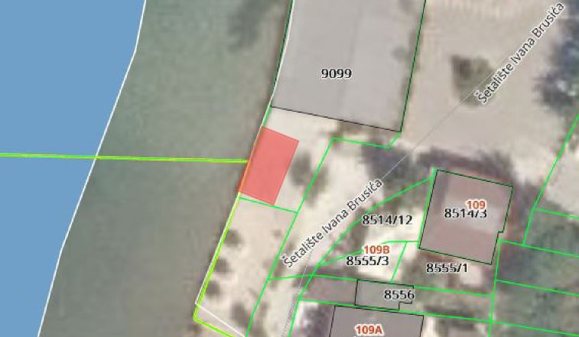

2. | Područje kupališta – plaža u Puntu, ispred ugostiteljskog objekta „Onyx“ |  | dio k.č. 9100/1 k.o. Punat | ugostiteljstvo i trgovina | Jednostavni podest otvorene terase i pokretna naprava za zaštitu od sunca | 68,75 m2 | 1 dozvola | 3 godine
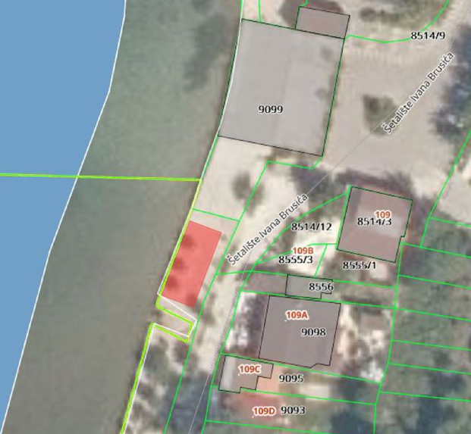

3. |  | Područje kupališta – plaža u Puntu, od ugostiteljskog objekta „Onyx“ do Starog kupališta | dio k.č. 9100/1 k.o. Punat | komercijalno-rekreacijski sadržaji | ležaljke | 40 kom | 1 dozvola | 3 godine
 |  |  |  |  | suncobrani | 5 kom | 1 dozvola | 3 godine
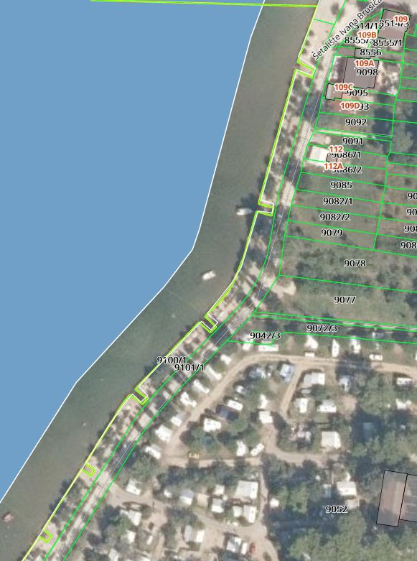

4. |  | Staro kupalište - pod koncesijom "Hotela Punat" d.d.
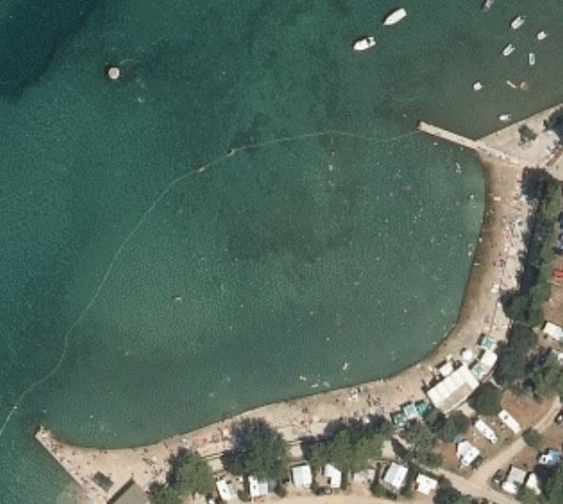

5.1. |  | Plažica ispod Starog kupališta | Uz Šetalište Ivana Brusića | komercijalno-rekreacijski sadržaji | ležaljke | 8 kom | 1 dozvola | 3 godine
 |  |  |  |  | suncobrani | 4 kom | 1 dozvola | 3 godine
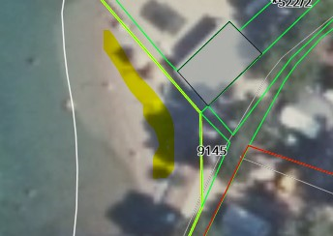

5.2. |  | Od plažice ispod Starog kupališta do rta Pod stražicu (crkvice Sv. Nikole) | Uz Šetalište Ivana Brusića | komercijalno-rekreacijski sadržaji | ležaljke | 30 kom | 1 dozvola | 3 godine
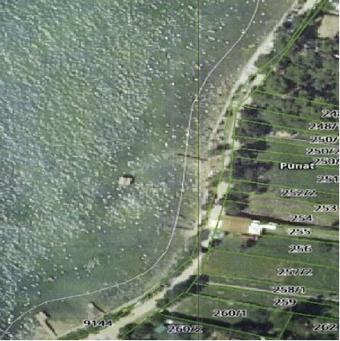

6. |  | Područje od rta Pod stražicu (crkvica Sv. Nikole) do kraja uvale Medane (Gramaul)
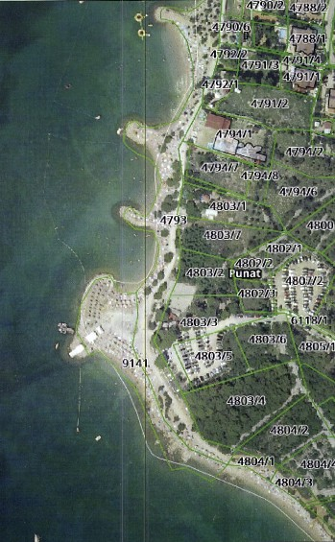

6.1. |  | Prvi nasip (pero) južno od rta Pod stražicu i morski dio mikrolokacije | dio k.č. 4793/1 k.o. Punat | iznajmljivanje sredstava | kanu/kajak | 6 kom | 1 dozvola | 3 godine
 |  |  |  |  | SUP daska | 4 kom | 1 dozvola | 3 godine
 |  |  |  | komercijalno-rekreacijski sadržaji | aquapark (morski dio mikrolokacije) | 1 kom | 1 dozvola | 5 godina
 |  |  |  | ugostiteljstvo i trgovina | Štand/montažni objekt do 15m2 | 1 kom | 1 dozvola | 5 godina
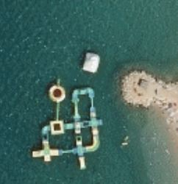

6.2. |  | Plaža između prvog i drugog nasipa (pera) južno od rta Pod stražicu s pripadajućim dijelom zelene površine | dio k.č. 4793/1 k.o. Punat | komercijalno-rekreacijski sadržaji | ležaljke | 60 kom | 1 dozvola | 3 godine
 |  |  |  |  | suncobani | 30 kom | 1 dozvola | 3 godine
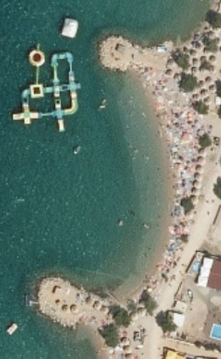

6.3. |  | Vrh drugog nasipa (pera) južno od rta Pod stražicu | dio k.č. 4793/1 k.o. Punat | iznajmljivanje sredstava | Pedaline | 6 kom | 1 dozvola | 5 godine
 |  |  |  |  | SUP daska | 4 kom | 1 dozvola | 5 godina
 |  |  |  | komercijalno-rekreacijski sadržaji | ležaljke | 18 kom | 1 dozvola | 3 godine
 |  |  |  |  | Suncobrani ili drugi oblik zaštite od sunca | 9 kom | 1 dozvola | 3 godine
 |  |  |  | ugostiteljstvo i trgovina | montažni objekt do 15m² | 1 kom | 1 dozvola | 5 godina
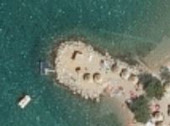

6.4. |  | Plaža između drugog i trećeg nasipa (pera) južno od rta Pod stražicu | dio k.č. 4793/1 k.o. Punat | komercijalno-rekreacijski sadržaji | ležaljke | 20 kom | 1 dozvola | 3 godine
 |  |  |  |  | suncobrani | 10 kom | 1 dozvola | 3 godine
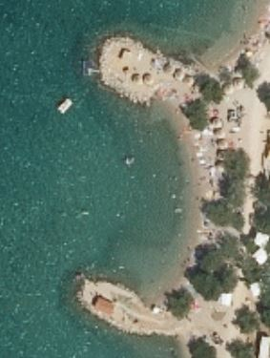

6.5. |  | Treći nasip (pero) južno od rta Pod stražicu | dio k.č. 4793 k.o. Punat | ugostiteljstvo i trgovina | montažni objekt do 15m² | 1 kom | 1 dozvola | 5 godina
 |  |  |  | komercijalno-rekreacijski sadržaji | ležaljke | 16 kom | 1 dozvola | 3 godine
 |  |  |  |  | suncobrani ili drugog oblika zaštite od sunca | 8 kom | 1 dozvola | 3 godine
 |  |  |  |  | zabavni sadržaj (kacige za podvodnu šetnju) | 2 kom | 1 dozvola | 5 godina
6.6. |  | Plaža između trećeg i četvrtog nasipa (pera) južno od rta Pod stražicu | dio k.č. 9141 k.o. Punat | komercijalno-rekreacijski sadržaji | ležaljke | 40 kom | 1 dozvola | 3 godine
 |  |  |  |  | suncobrani | 20 kom | 1 dozvola | 3 godine
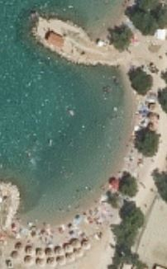

6.7. |  | Rt Punta de bij | dio k.č. 9141 k.o. Punat | ugostiteljstvo i trgovina | montažni objekt do 15m² | 1 kom | 1 dozvola | 5 godina
 |  |  |  |  | Jednostavni podest otvorene terase i pokretna naprava za zaštitu od sunca | 30 m² | 1 dozvola | 5 godina
 |  |  |  | iznajmljivanje sredstava | sredstvo za vuču (gliser) | 2 kom | 1 dozvola | 5 godina
 |  |  |  |  | skuter (Jet Ski) | 2 kom | 1 dozvola | 5 godina
 |  |  |  |  | SUP daska | 2 kom | 1 dozvola | 5 godine
 |  |  |  | komercijalno- rekreacijski sadržaji | ležaljke | 80 kom | 1 dozvola | 3 godine
 |  |  |  |  | suncobrani | 40 kom | 1 dozvola | 3 godine
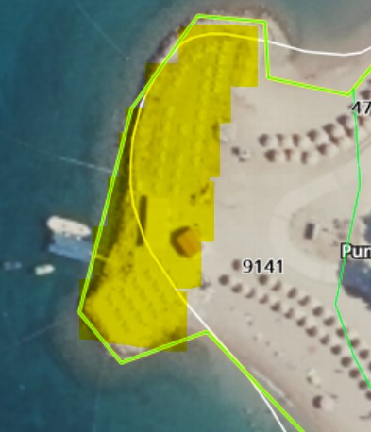

6.8. |  | Od Rta Punta de bij do stjenovitog nasipa | dio k.č. 9141 k.o. Punat | komercijalno- rekreacijski sadržaji | ležaljke | 30 kom | 1 dozvola | 3 godine
 |  |  |  |  | suncobrani | 15 kom | 1 dozvola | 3 godine
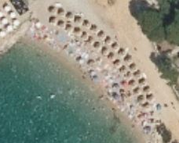

6.9. |  | a) Dio šetnice uz stjenoviti nasip | dio k.č. 9141 k.o. Punat | komercijalno- rekreacijski sadržaji | ležaljke | 12 kom | 1 dozvola | 3 godine
 |  |  |  |  | suncobrani | 6 kom | 1 dozvola | 3 godine
 |  | b) Plaža ispod šumice omeđena stjenovitim nasipima i šetnicom |  | komercijalno- rekreacijski sadržaji | ležaljke | 16 kom | 1 dozvola | 3 godine
 |  |  |  |  | suncobrani | 8 kom | 1 dozvola | 3 godine
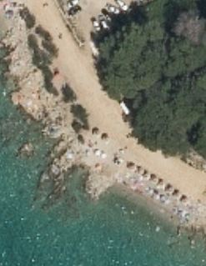

6.10. |  | Uvala Medane – Gramaul omeđeno šetnicom i šljunčanim ili stjenovitim sunčalištem |  | komercijalno- rekreacijski sadržaji | ležaljke | 50 kom | 2 dozvole | 3 godine
 |  |  |  |  | suncobrani | 25 kom | 2 dozvole | 3 godine
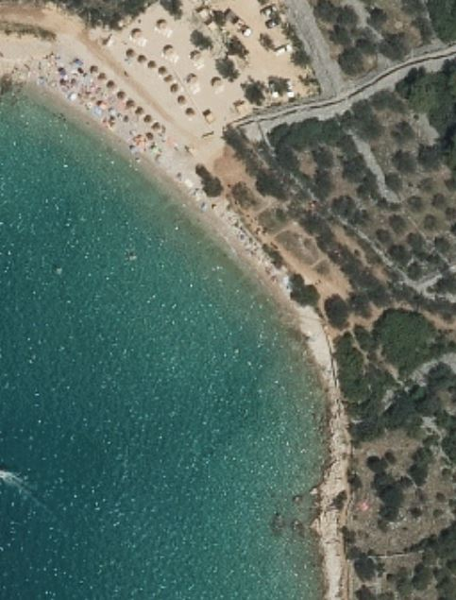

7. |  | Područje od miljomjera do uključivo uvale Purćele – pod koncesijom "Hotela Punat" d.d.
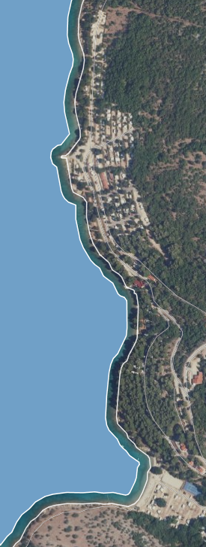

8. |  | Plaža Oprna |  | iznajmljivanje sredstava | pedaline | 1 kom | 1 dozvola | 3 godine
 |  |  |  |  | kanu/kajak | 3 kom | 1 dozvola | 3 godine
 |  |  |  |  | SUP daska | 1 kom | 1 dozvola | 3 godine
 |  |  |  | komercijalno- rekreacijski sadržaji | ležaljke | 60 kom | 2 dozvole | 3 godine
 |  |  |  |  | suncobrani | 30 kom | 2 dozvole | 3 godine
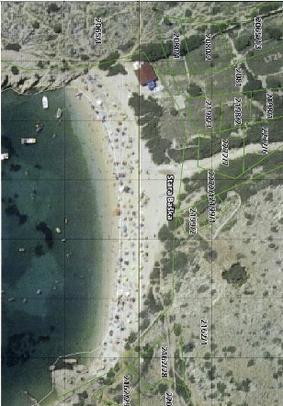

9. |  | Plaža za pse „Zaglav“ | dio k.č. 2162/83 k.o. Stara Baška | komercijalno-rekreacijski sadržaji | ležaljke | 30 kom | 1 dozvola | 3 godine
 |  |  |  |  | suncobrani | 15 kom | 1 dozvola | 3 godine
 |  |  |  | iznajmljivanje sredstava | kanu/kajak | 3 kom | 1 dozvola | 3 godine
 |  |  |  |  | SUP daske | 3 kom | 1 dozvola | 3 godine
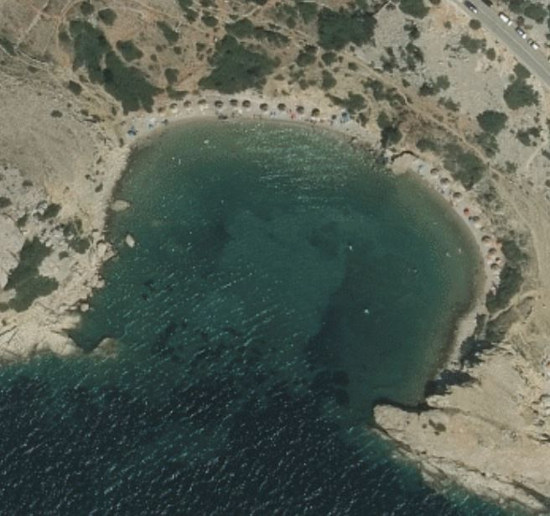

10. |  | Područje „Škrila“ – pod koncesijom „Valamar Rivijera“ d.d. Poreč
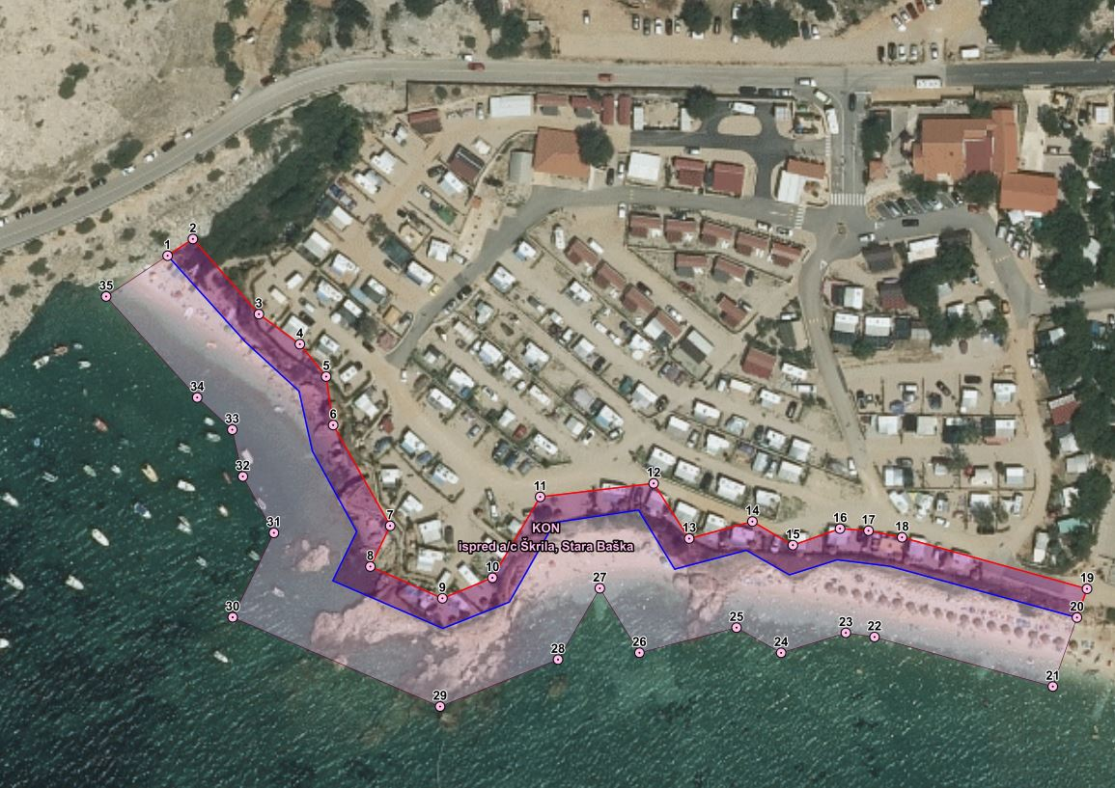

11.1. |  | Područje plaža ispod autokampa „Škrila“ – od granice koncesije do mostića |  | komercijalno-rekreacijski sadržaji | ležaljke | 16 ležaljki | 1 dozvola | 3 godine
 |  |  |  |  | suncobrani | 8 suncobrana | 1 dozvola | 3 godine
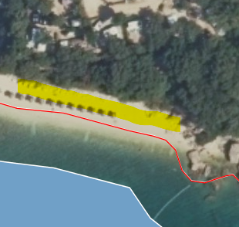

11.2. |  | Područje plaža ispod autokampa „Škrila“ - od mostića (zona FKK) do prve prirodne prepreke na plaži) |  | komercijalno-rekreacijski sadržaji | ležaljke | 26 kom | 1 dozvola | 3 godine
 |  |  |  |  | suncobrani | 13 kom | 1 dozvola | 3 godine
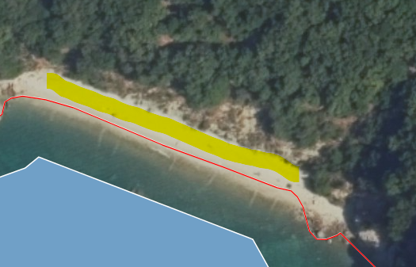

12. |  | Uvala Zala |  | ugostiteljstvo i trgovina | montažni objekt do 15m² | 1 kom | 1 dozvola | 5 godina
 |  |  |  |  | Jednostavni podest otvorene terase i pokretna naprava za zaštitu od sunca | 20m² | 1 dozvola | 5 godina
 |  |  |  | komercijalno-rekreacijski sadržaji | ležaljke | 10 kom | 1 dozvola | 3 godine
 |  |  |  |  | suncobrani | 5 kom | 1 dozvola | 3 godine
 |  |  |  | iznajmljivanje sredstava | kanu/kajak | 9 kom | 1 dozvola | 5 godine
 |  |  |  |  | SUP | 2 kom | 1 dozvola | 5 godine
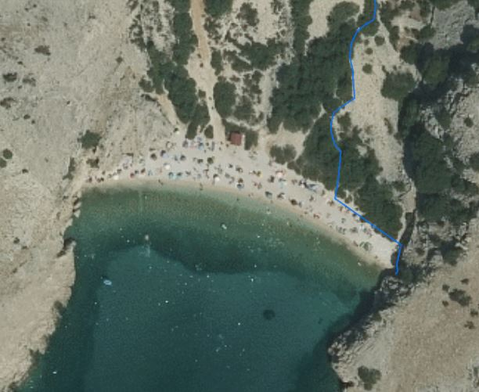
Članak 20.
Objekti iz članka 19. ovog Plana moraju biti usklađeni s Odlukom o postavi urbane opreme na području Općine Punat.
Ovlaštenici dozvola iz članka 19. ovog Plana dužni su obavljati djelatnost od 1. lipnja do 1. listopada tekuće godine.

VII. PLAN PROVOĐENJA NATJEČAJA ZA DAVANJE DOZVOLA NA POMORSKOM DOBRU
Članak 21.
Planom provođenja natječaja za davanje dozvola na pomorskom dobru određuje se način ocjenjivanja ponuda zaprimljenih na natječaju za davanje dozvola.

Kriteriji ocjenjivanja ponuda su:
a. ponuđeni iznos naknade za dozvolu na pomorskom dobru, kriterij iznosi 60% ocjene ponude.
b. upotreba opreme i pratećih instalacija i pružanje usluga koje koriste ekološki prihvatljive materijale, kriterij iznosi 10% ocjene ponude.
c. upotreba opreme i pratećih instalacija i pružanje usluga koje su korisne za okoliš (sustav odvojenog prikupljanja otpada, fitodepuracija i sl.), kriterij iznosi 10% ocjene ponude.
d. vremensko razdoblje obavljanja djelatnosti temeljem dozvole (duži period obavljanja djelatnosti od propisanog člankom 20. ovog Plana koji pospješuje izvansezonsku ponudu nosi veći broj bodova), kriterij iznosi 10% ocjene ponude.
e. prethodno iskustvo i dobro i odgovorno obavljanje djelatnosti, odnosno korištenje pomorskog dobra, kriterij iznosi 10% ocjene ponude.

Odluka o odabiru najpovoljnijeg ponuditelja za dodjelu dozvola donosi se u roku od 30 dana od dana raspisivanja natječaja za dodjelu dozvola.
Kao sredstvo osiguranja za ozbiljnost ponude, ponuditelj pri prijavi na javni natječaj treba priložiti dokaz o izvršenoj uplati jamčevine u iznosu od 10% od iznosa početne cijene, koja se uplaćuje kao novčani polog na račun Općine Punat, IBAN: HR8724020061836000009.
Svi ponuditelji dužni su priložiti bjanko zadužnicu ovjerenu od javnog bilježnika kojom ovlaštenik dozvole na pomorskom dobru daje suglasnost da se može provesti prisilna ovrha na svim njegovim računima i njegovoj cjelokupnoj pokretnoj i nepokretnoj imovini, a radi naplate dospjele, a nenaplaćene naknade za dozvolu na pomorskom dobru za naknadu štete koja može nastati zbog neispunjenja obveza iz dozvole na pomorskom dobru,za korištenje dozvole na pomorskom dobru preko mjere te radi naplate eventualnih troškova ovrhe.
Ponuditelji koji se natječu, moraju po svim osnovama imati podmirene dospjele obveze prema Općini Punat te je dužan to dokazati.

Prava i obveze ovlaštenika dozvole na pomorskom dobru:
1. Ovlaštenik dozvole na pomorskom dobru može obavljati djelatnost na pomorskom dobru samo u opsegu i pod uvjetima utvrđenim u dozvoli na pomorskom dobru.
2. Ovlaštenik dozvole na pomorskom dobru nema pravo sklapati ugovore s trećim osobama na temelju kojih bi treće osobe obavljale djelatnost ili dio djelatnosti iz dozvole, niti ga davatelj dozvole može na to ovlastiti. Zabrana se ne odnosi na najam, posudbu i sl. samih sredstava kojima se obavlja djelatnost iz dozvole na pomorskom dobru.
3. Ovlaštenik dozvole vodi brigu o dijelu obale odnosno pomorskog dobra na kojem je stečeno pravo obavljanja djelatnosti putem dozvola tj. dužan je obavljati čišćenje i osiguranje odvoza smeća.
4. Ovlaštenici dozvola na pomorskom dobru dužni su se pridržavati Zakona kao i svih ostalih važećih zakonskih i podzakonskih akata.
5. Ovlaštenik dozvole dužan je izvršiti osiguranje od svih mogućih slučajeva štete koji bi mogle nastati uslijed obavljanja odobrene mu djelatnosti te svoju odgovornost prema trećima uslijed mogućih šteta prouzročenih predmetima ili njegovom djelatnošću.

Davatelj dozvole na pomorskom dobru dužan je brinuti se o tome da se pomorsko dobro koristi u opsegu i granicama utvrđenim u dozvoli na pomorskom dobru.
Davatelj dozvole na pomorskom dobru dužan je osigurati da ovlaštenik dozvole na pomorskom dobru ne ograničava opću upotrebu pomorskog dobra. Ako utvrdi da se pomorsko dobro koristi izvan opsega i uvjeta utvrđenih u dozvoli na pomorskom dobru i/ili da ovlaštenik dozvole na pomorskom dobru ograničava opću upotrebu, davatelj dozvole na pomorskom dobru dužan je donijeti rješenje o ukidanju dozvole na pomorskom dobru.

VIII. PLAN NADZORA OVLAŠTENIKA DOZVOLA NA POMORSKOM DOBRU
Nadzor nad izvršenjem obveza preuzetih dozvolom na pomorskom dobru provodi Općina Punat i inspektor pomorskog dobra.
Poslove provedbe reda na pomorskom dobru obavlja pomorski redar.
Pomorski redar u provedbi reda na pomorskom dobru obavlja poslove nadzora nad provedbom Odluke o redu na pomorskom dobru i druge poslove određene Odlukom o redu na pomorskom dobru.
Pomorski redar najmanje jedanput mjesečno izvršit će nadzor pomorskog dobra na svom području radi utvrđenja nezakonitoga građenja ili drugog oštećenja pomorskog dobra, a i po svakoj prijavi bilo koje osobe te ako utvrdi nezakonite radnje, o tome će obavijestiti nadležno tijelo (nadležne inspekcije, lučku kapetaniju i dr.).
Pomorski redar najmanje jedanput mjesečno izvršit će nadzor svih ovlaštenika dozvola na pomorskom dobru na području Općine Punat.
Objekti i predmeti postavljeni na pomorskom dobru u svrhu obavljanja djelatnosti temeljem dozvola, moraju biti sukladni odredbama Odluke o komunalnom redu, Odluke o postavi urbane opreme na području Općine Punat i Odluke o redu na pomorskom dobru.

Uvjeti obavljanja djelatnosti za djelatnost iznajmljivanja plovila na vodomlazni pogon i vuče plovilom u svrhu zabave uključuju:
a. dužnost pridržavanja uvjeta sigurnosti plovidbe koje utvrđuje nadležna lučka kapetanija.
b. dužnost ne približavanja na udaljenost od 50 metara od zaštitne plutajuće brane uređene plaže, odnosno 150 metara od obale neuređene plaže
c. dužnost postavljanja i održavanja sigurnosnog koridora označenog plutajućim branama.

Uvjeti obavljanja djelatnosti za djelatnost iznajmljivanja plažne opreme uključuju:
a. dužnost držanja plažne opreme (suncobrani, ležaljke, ronilačka opreme, oprema za plivanje i sl.) uredno složene i smještene na dijelu pomorskog dobra koje je dozvolom na pomorskom dobru određeno za njihov smještaj i izdavanje kada nisu iznajmljene korisniku.
b. dužnost spremanja plažne opreme na dio pomorskog dobra koje je dozvolom na pomorskom dobru određeno za njihov smještaj i izdavanje kada korisnik prestane koristiti plažnu opremu,
c. dužnost redovitog održavanja i čišćenja pomorskog dobra na kojem se izdaje dozvola,
d. dužnost ostavljanja slobodnog pojasa od minimalno 2 metra od crte srednjih viših visokih voda mjereno vodoravno.

Uvjeti obavljanja za djelatnost ugostiteljsku djelatnost u restoranima, barovima, catering objektima i objektima jednostavnih usluga uključuju obvezu priključka na vodovod i odvodnju, a ako te mogućnosti nema, obvezu postavljanja spremnika za vodu i odvodnju od strane ovlaštenika dozvole.

VI. ZAVRŠNE ODREDBE
Članak 22.
Na Prijedlog plana upravljanja pomorskim dobrom na području Općine Punat, zatražit će se prethodna suglasnost Upravnog odjela za prostorno planiranje, zaštitu okoliša i izdavanje akata.
Plan upravljanja pomorskim dobrom na području Općine Punat, dostavit će se Primorsko- goranskoj županiji i nadležnoj lučkoj kapetaniji radi dobivanja suglasnosti.
Po dobivenim suglasnostima, Plan upravljanja pomorskim dobrom na području Općine Punat objavit će se u „Službenim novinama Primorsko-goranske županije”, internetskim stranicama i Oglasnoj ploči Općine Punat.
Plan upravljanja pomorskim dobrom stupa na snagu osmog dana od dana objave u „Službenim novinama Primorsko-goranske županije”.

OPĆINSKI NAČELNIK

Daniel Strčić, bacc.inf.

